Οι νεώσοικοι του Πειραιά
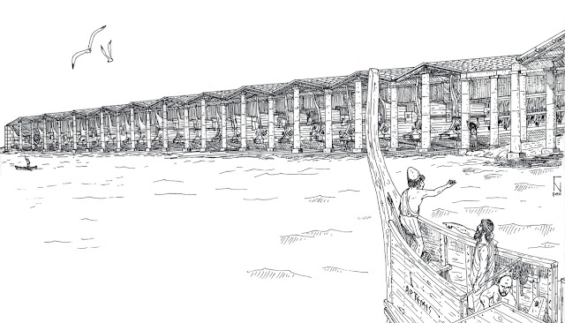
Σχεδιαστική αναπαράσταση των νεώσοικων του 4ου αι. π.Χ. στο λιμάνι της Ζέας.
Γ. Νάκας © Zea Harbour Project

του Στέφανου Μίλεση

Οι νεώσοικοι ήταν παραθαλάσσια οικοδομήματα με σκοπό την ανέλκυση και υποδοχή των πλοίων, όταν αυτά δεν επιχειρούσαν στις θάλασσες, όπως για παράδειγμα συνέβαινε κατά τη διάρκεια του χειμώνα, αλλά και για τις επισκευές αυτών.
Θύμιζαν δηλαδή τεράστια κλειστά υπόστεγα εντός των οποίων φυλάσσονταν τα πολεμικά πλοία για να προστατευτούν. Δύο νεώσοικοι καλύπτονταν από μια δίρριχτη στέγη. Στο πίσω μέρος του ο νεώσοικος προστατευόταν από τοίχο.

Οι νεώσοικοι ήταν μόνιμες κατασκευές, που ανήκαν στα δημόσια κτήρια της πόλης και μάλιστα στα αρχαιότερα, αφού η εμφάνισή τους οφείλεται στο όραμα του Θεμιστοκλή για τη ναυτική ανάπτυξη της Αθήνας. Αποτελούσαν μέρος των ναυστάθμων (δηλαδή των νεωρίων), όπως και οι Σκευοθήκες εντός των οποίων αποθηκεύονταν τα εξαρτήματα των πλοίων όταν αυτά βρίσκονταν εντός των νεώσοικων, με κύρια τη Σκευοθήκη του Φίλωνος, η οποία είχε τη δυνατότητα να εξυπηρετήσει 134 πλοία, δηλαδή μέρος του συνόλου των πολεμικών πλοίων.

Και οι τρεις λιμένες του Πειραιά (Κάνθαρος, Ζέα και Μουνυχία) διέθεταν νεώσοικους.
Στον Κάνθαρο υπήρχαν 94 νεώσοικοι, στη Ζέα 196 και στη Μουνυχία 82. Εκ του αριθμού και μόνο των νεώσοικων προκύπτει ότι ο κατεξοχήν πολεμικός λιμένας ήταν αυτός της Ζέας, αφού διέθετε τους περισσότερους νεώσοικους από όλα τα λιμάνια του Πειραιά, που στο σύνολό τους είχαν 372 νεώσοικους.
Ο αριθμός των 196 νεώσοικων σε ένα λιμάνι όπως αυτό της Ζέας που το μήκος της ακτογραμμής του δεν υπερβαίνει τα χίλια διακόσια μέτρα, έθεσε αμέσως το ζήτημα της εξεύρεσης χώρου.

Μη ξεχνάμε ότι κάθε νεώσοικος είχε διαστάσεις μεγαλύτερες από ένα πολεμικό πλοίο της αρχαιότητας, ώστε να επιτυγχάνει τη φιλοξενία του (το πλάτος των νεώσοικων έφτανε τα 6,50 μ.). Έτσι κάποιοι νεώσοικοι από το συνολικό αριθμό του λιμανιού, είχαν τη δυνατότητα να φιλοξενούν δύο πλοία, το ένα πίσω από το άλλο. Αυτού του τύπου οι νεώσοικοι καλούνται «ομοτεγείς» (καθώς φιλοξενούσαν δύο πλοία κάτω από την ίδια στέγη) το μήκος των οποίων θα ξεπερνούσε τα 80 μέτρα.

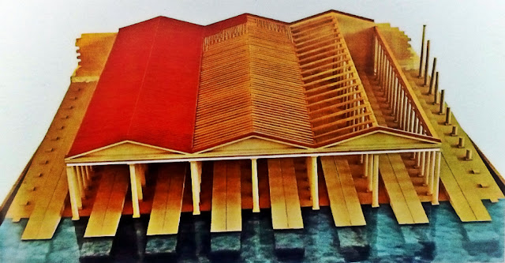

Το 1880 ο Ιάκωβος Δραγάτσης ανέσκαψε 20 συνολικά νεώσοικους, στο Πασαλιμάνι (ανατολική πλευρά), μέρος των οποίων σήμερα σώζεται σε υπόγειο πολυκατοικίας στην Ακτή Μουτσοπούλου με την οδό Σηραγγείου.
Κάθε νεώσοικος για να είναι χρήσιμος, θα έπρεπε να εξασφαλίζει την εύκολη ανέλκυση και καθέλκυση του πλοίου από το ίδιο του το πλήρωμα χωρίς επιπρόσθετη βοήθεια. Για αυτό το λόγο το πάτωμα του νεώσοικου ήταν εφοδιασμένο με ένα ξύλινο δάπεδο (ξύλα τοποθετημένα εντός αύλακα) τα οποία άλειφαν με λίπος, ώστε να γλιστρά εύκολα σε αυτό η καρίνα του σκάφους. Κάθε πολεμικό πλοίο είχε προκαθορισμένο νεώσοικο εντός του οποίου το πλήρωμα θα ανέλκυε το σκάφος προς αποθήκευση.

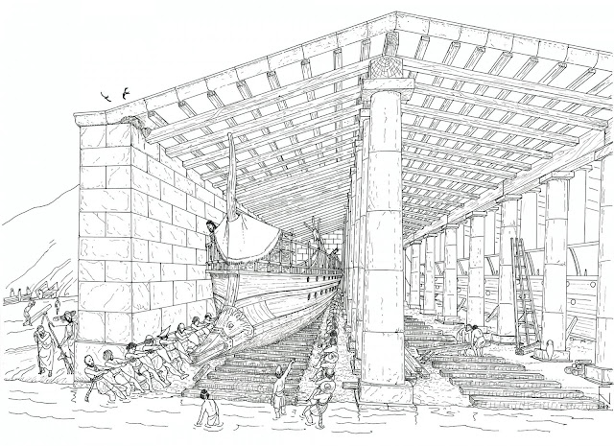
Σχεδιαστική αναπαράσταση των νεωρίων του ύστερου 6ου-πρώιμου 5ου αι. π.Χ. στο λιμάνι της Μουνιχίας. Γ. Νάκας © Zea Harbour Project

Όσον αφορά τα πληρώματα των πλοίων που βρίσκονταν στους νεώσοικους, θα έπρεπε να κατοικούν κοντά σε αυτούς. Δεν θα ήταν δυνατόν ένας νεώσοικος να διαθέτει μηχανισμό γρήγορης καθέλκυσης του πλοίου σε περίπτωση κινδύνου (π.χ. πολεμικής επίθεσης), αλλά το πλήρωμα να απαιτεί μεγάλο χρόνο προσέλευσης και επάνδρωσης του πλοίου!

Σήμερα γνωρίζουμε ότι το πλήρωμα που απαιτείτο για την κίνηση και μόνο μιας τριήρους ήταν 170 κωπηλάτες. Σε αυτούς όμως θα έπρεπε να προστεθούν και οι άνδρες του καταστρώματος αλλά και οι στρατιώτες που αποτελούσαν τη δύναμη κρούσης. Σίγουρα όλοι αυτοί θα υπερέβαιναν τους 200 άνδρες ανά τριήρη!
Με βάση λοιπόν τους αριθμούς αυτούς δηλαδή των 200 ανδρών ανά τριήρη, σε ένα σύνολο 372 τριηρών, θα απαιτείτο μια δύναμη 74.400 ανδρών να κατοικεί κοντά σχετικά στους τρεις ναυστάθμους της πόλης. Αυτός ο τεράστιος ακόμα και για τα σημερινά δεδομένα αριθμός ανδρών απαιτείτο για να επανδρώσει τα πολεμικά και μόνο πλοία του Πειραιά!

